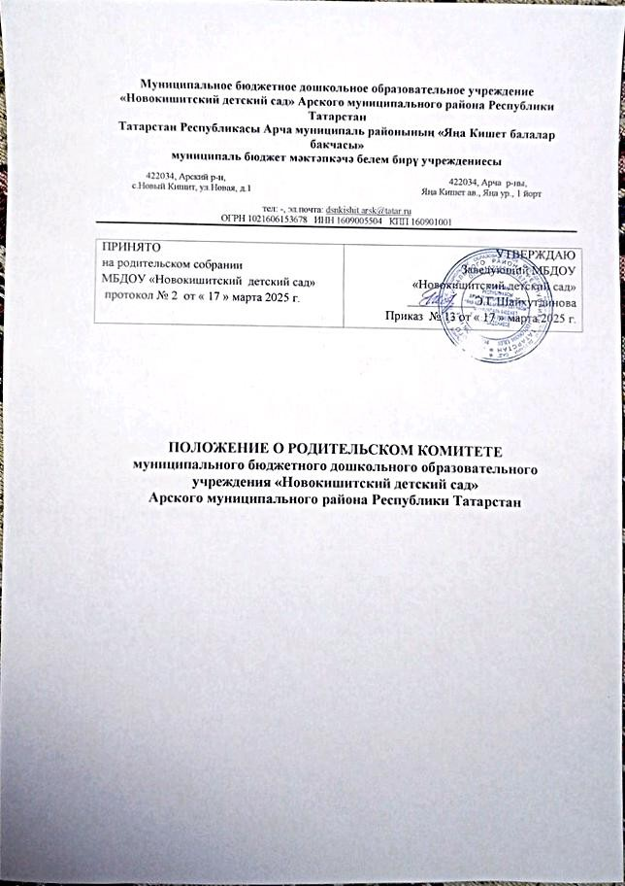

1. Общие положения

1.1. Настоящее положение разработано для муниципального бюджетного дошкольного образовательного учреждения «Новокишитский детский сад» Арского муниципального района РТ (далее — Учреждение) в соответствии с Законом РФ «Об образовании», Семейным кодексом РФ, Уставом Учреждения.
По инициативе родителей(законных представителей) воспитанников в учреждении могут создаваться совет родителей или родительский комитет. Они создаются в целях выражения мнения указанных лиц по вопросам управления Учреждением и при принятии локальных нормативных актов, затрагивающих права и законные интересы этих лиц.
1.2. Родительский комитет - орган самоуправления Учреждения, действующий в целях развития и совершенствования образовательного и воспитательного процесса, взаимодействия родительской общественности и Учреждения.
1.3. Родительский комитет формируется из числа родителей (законных представителей), заинтересованных в совершенствовании деятельности и развитии Учреждения, избранных родительским собранием.
1.4. Изменения и дополнения в настоящее положение вносятся родительским комитетом Учреждения.
1.5. Срок данного положения не ограничен. Данное положение действует до принятия нового.

2. Основные задачи родительского комитета

Основными задачами родительского комитета являются:
- рассмотрение и обсуждение основных направлений развития Учреждения;
- защита прав и интересов воспитанников Учреждения.

3. Функции родительского комитета

Родительский комитет Учреждения:
- обсуждает Устав и другие локальные акты Учреждения, касающиеся взаимодействия с родительской общественностью, решает вопрос о внесении в них необходимых изменений и дополнений;
- участвует в определении направления образовательной деятельности Учреждения;
- рассматривает проблемы организации платных дополнительных образовательных услуг воспитанникам;
- заслушивает отчеты заведующего о создании условий для реализации образовательных программ в Учреждении;
- участвует в подведении итогов деятельности Учреждения за учебный год по вопросам работы с родительской общественностью;
- принимает информацию, отчеты педагогических работников о ходе реализации образовательных программ, результатах готовности детей к школьному обучению;
- оказывает помощь Учреждению в работе с неблагополучными семьями;
- содействует организации совместных с родителями (законными представителями) мероприятий в Учреждении - родительских собраний, родительских клубов, праздников, открытых дверей и др.;
- оказывает посильную помощь Учреждению в укреплении материально-технической базы, благоустройству его помещений, детских площадок и территории силами родительской общественности;
- вместе с заведующим Учреждением принимает решение о поощрении, награждении благодарственными письмами наиболее активных представителей родительской общественности.

3. Права родительского комитета

3.1. Родительский комитет имеет право:
- принимать участие в управлении Учреждением как орган самоуправления;
- заслушивать заведующего Учреждением по выполнению уставных задач.
3.2. Каждый член родительского комитета при несогласии с решением последнего вправе высказать свое мотивированное мнение, которое должно быть занесено в протокол.

4. Организация управления родительским комитетом

4.1. Родительский комитет избирается в начале учебного года на общем родительском собрании простым большинством голосов сроком на один год.
4.2. В необходимых случаях на заседание родительского комитета приглашаются заведующий, воспитатель или другие работники Учреждения, представители общественных организаций, учреждений, родители, представители Учредителя. Необходимость их приглашения определяется председателем родительского комитета. Приглашенные на заседание родительского комитета пользуются правом совещательного голоса.
4.3. Родительский комитет выбирает из своего состава председателя и секретаря сроком на 1 учебный год.
Председатель родительского комитета:
- организует деятельность родительского комитета;
- информирует членов родительского комитета о предстоящем заседании не менее чем за 14 дней до его проведения;
- организует подготовку и проведение заседаний родительского комитета;
- определяет повестку дня заседания родительского комитета;
- контролирует выполнение решений родительского комитета;
- взаимодействует с заведующим Учреждением по вопросам самоуправления.
4.4. Родительский комитет работает по плану, составляющему часть годового плана работы Учреждения.
4.5. Заседания родительского комитета созываются 1 раза в квартал, могут проводиться и совместно с общим собранием родителей.
4.6. Заседания родительского комитета правомочны, если на них присутствует не менее половины его состава.
4.7. Решение родительского комитета принимается открытым голосованием и считается принятым, если за него проголосовало более 2/3 состава родительского комитета.
При равном количестве голосов решающим является голос председателя родительского комитета.
4.10. Организацию выполнения решений родительского комитета осуществляет его председатель совместно с заведующим Учреждением.
4-1 Непосредственным выполнением решений занимаются ответственные лица, указанные в протоколе заседания родительского комитета. Результаты выполнения решений докладываются родительскому комитету на следующем заседании.

5. Взаимосвязи родительского комитета с органами самоуправления Учреждения

Родительский комитет организует взаимодействие с другими органами самоуправления Учреждения — общим собранием, педагогическим советом:
- через участие представителей родительского комитета в заседании общего собрания, педагогического совета Учреждения;
- представление на ознакомление общему собранию и педагогическому совету решений, принятых на заседании родительского комитета;
- внесение предложений и дополнений по вопросам, рассматриваемым на заседаниях общего собрания и педагогического совета Учреждения.

6. Ответственность родительского комитета

Родительский комитет несет ответственность:
- родительский комитет подотчетен общему родительскому собранию, не реже 2 раза в год докладывает о выполнении ранее принятых решений;
- за выполнение, выполнение в полном объеме или невыполнение закрепленных за ним задач и функций;
- соответствие принимаемых решений законодательству РФ, нормативно-правовым актам.
7. Делопроизводство родительского комитета

7.1. Заседания родительского комитета оформляются протоколом.
7.2. В протоколе фиксируются:
- дата проведения заседания;
- количество присутствующих (отсутствующих) членов родительского комитета;
- приглашенные (ФИО, должность);
- повестка дня;
- ход обсуждения вопросов, выносимых на родительский комитет;
- предложения, рекомендации и замечания членов родительского комитета и приглашенных лиц;
- решение Родительского комитета.
7.3. Протоколы подписываются председателем и секретарем родительского комитета.
7.4. Нумерация протоколов ведется от начала учебного года.

Приложение №1

к Положению о родительском комитете
муниципального бюджетного дошкольного образовательного учреждения
«Новокишитский детский сад»
Арского муниципального района Республики Татарстан

Ознакомление Работников:
№ | Ф.И.О.  сотрудника | Должность | Подпись  об ознакомлении | Дата  ознакомления

